编号

中央财经大学国际教育中心
人才招聘计划

中央财经大学
中央财经大学是教育部直属的国家“211工程”重点建设高校，国家“优势学科创新平台”高校，是首批“国家建设高水平大学公派研究生项目”的46所高校之一。中央财经大学多年来积极开展多形式、多层次的国际合作。
2007年，中央财经大学被教育部确定为首批“国家大学生创新性实验计划项目”高校。截至2008年5月，已与遍及世界五大洲的高校、政府机构、国际组织、企业、职业认证机构等86家单位建立了合作关系，开展了一系列重要的交流合作项目。2005年和2007年，学校先后成为我国接受外国留学生政府奖学金项目院校和接受中国政府奖学金来华留学生院校。

中央财经大学国际教育中心
中央财经大学国际教育中心主要负责中央财经大学国际教育交流的相关工作，包括留学预科教育、语言培训、国际冬夏令营、企业高管培训与考察、国外学生在国内的短期参观培训等。依托中央财经大学丰富的国际教育资源，历经数年的发展，中心已与各国驻华使领馆、官方教育机构、民间教育组织、英美澳加法瑞新意等国数百所高等院校建立了长期、直接、稳定的合作关系。作为中央财经大学校内从事出国留学预备课程培训的唯一官方机构，中心开设高中毕业生起点的国际本科留学项目以及大专、本科毕业生起点的硕士预科留学项目。
中央财经大学国际教育中心现面向全国诚招有志于从事国际教育事业的人才，共同推进中外教育交流，为广大的学生家长提供最优势的出国留学培训服务！

工作性质： 全职
招聘人数： 25人
职位类别： 教育培训
工作地点： 北京市海淀区学院南路39号中央财经大学校本部
岗位说明： 本次招聘全部岗位为非事业编制，不予解决北京户口，签订劳动合同，提供五险一金

联系方式
联系电话：010-57117372 010-62288729
联系人： 王老师 邵老师
联系邮箱：iec@cufe.edu.cn wangjia7283@163.com
网站介绍：http://iec.cufe.edu.cn
联系地址：北京市海淀区学院南路39号中央财经大学中财大厦四层402国际教育中心
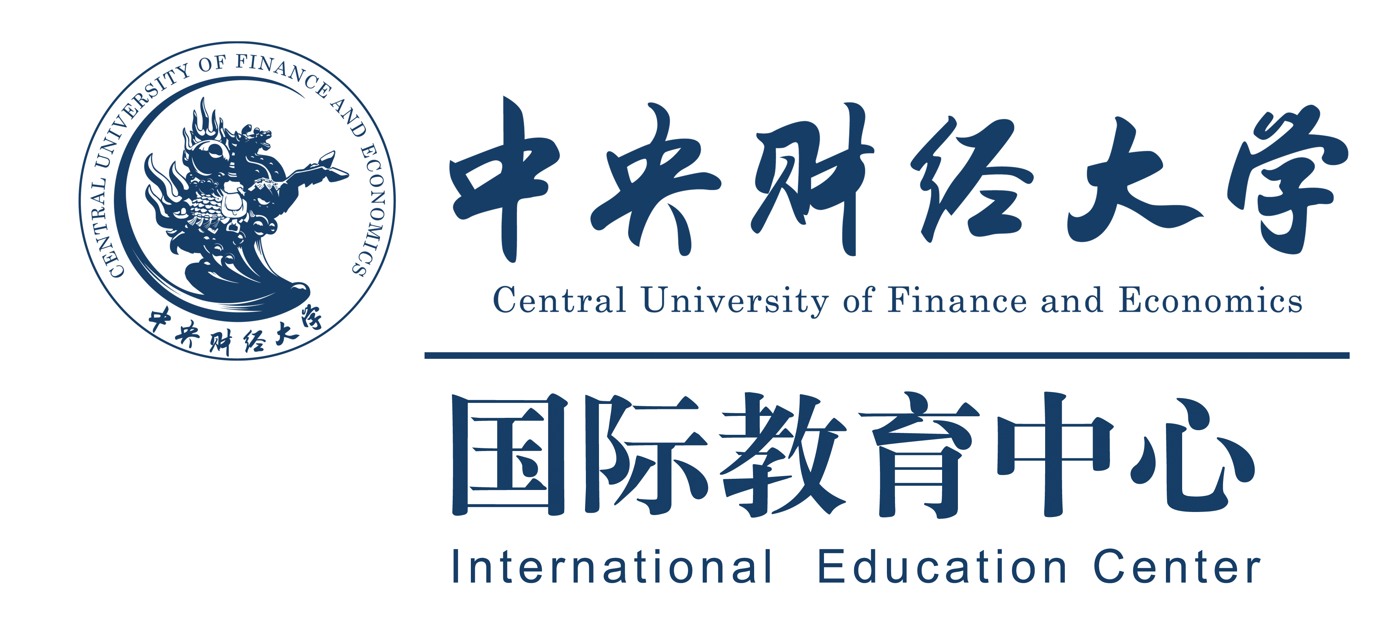
招聘计划 25人
招聘岗位 | 招聘人数 | 岗位要求
宣传推广专员 | 1人 | 1.中文、广告、新闻等相关专业，本科及以上学历；  2.热爱市场宣传工作，具有宣传推广经验优先，工作细致，具有良好的协调及沟通能力；  3.具备一定的文案策划能力，写作能力较强；  4.熟悉网站后台操作，熟悉Dreamweaver，ftp，熟练使用office系列软件；  5.了解各种宣传营销手段，能够完成各项宣传任务。
渠道合作专员 | 1人 | 1.管理类、市场营销等相关专业，本科及以上学历；  2.热爱市场宣传工作，具有较强的协调及沟通能力；  3.有市场渠道资源优先，具有1年以上教育项目宣传推广经验优先；  4.有学生会或社团工作经历，能适应不定期出差；  5.熟练使office系列软件，了解各种营销和宣传手段，具备信息分类和整理能力。
出国留学规划师 | 3人 | 1.具备较强的学习能力和优秀的沟通能力，对留学行业有一定了解，能够迅速掌握与留学项目有关的各种知识；  2.工作态度端正，有较强的责任感，对上级交代的工作能按时保质保量完成；  3.本科以上学历，专业不限，有出国留学咨询工作经验优先，有海外留学经历者优先；  4.能够熟练操作各类办公软件，能适应不定期的晚上或周末值班。
美术设计人员 | 1人 | 1.具备较强的创意构思能力及独立设计的能力，良好的沟通能力和理解能力；  2.熟练使用二维平面设计软件如Photoshop、Pagemaker、Illustrator、Freehand、Coredraw等；  3.了解使用Flash，完成部分Flash设计需求，配合Flash工程师完成相应工作；  4.掌握常用的HTML编辑工具（FrontPage，Dreamweaver）软件的使用方法；  5.本科以上学历，平面设计相关专业，有美工相关工作经验优先。
留学文案 | 2人 | 1.本科学历，英语专业八级以上 （第二外语为法语优先考虑）；  2.熟悉使用常用现代办公软件，有1-2年翻译工作经验或留学公司业内工作经验者优先；  3.富有责任感，有较强的工作热情，有较强的沟通能力；  4.具备较强的学习及适应能力，具备灵活应变能力，能够迅速的掌握相关的业务知识。
班主任 | 3人 | 1.本科及以上学历，外语、教育相关专业优先，热爱教育事业，有教育行业工作经验者优先；  2.具有良好的沟通能力和执行能力；  3.吃苦耐劳，能够独立承担班级管理工作，熟练使用office办公软件。
教务 | 2人 | 1.本科及以上学历，外语专业优先考虑；  2.熟练使用office办公软件，具有较强的沟通力和执行力；  3.工作认真，态度端正，具有较强的责任心；  4.了解雅思、托福、SAT、GMAT等标准化考试。
雅思/托福老师 | 6人 | 1.英语本科及以上学历，或在英语系国家有两年以上留学经历；  2.雅思考试成绩7.5分及以上；  3.托福考试成绩110分及以上；  4.发音标准，思路清晰，中英文表达能力强，普通话标准，具有英语教学经验者优先考虑。
SAT/GMAT老师 | 6人 | 1.本科及以上学历，具有SAT/GMAT考试教学经验者优先考虑；  2.了解SAT考试，且SAT考试成绩在2500分及以上；  3.了解GMAT考试，且GMAT考试成绩在750分及以上；  4.发音标准，思路清晰，中英文表达能力强，普通话标准。

